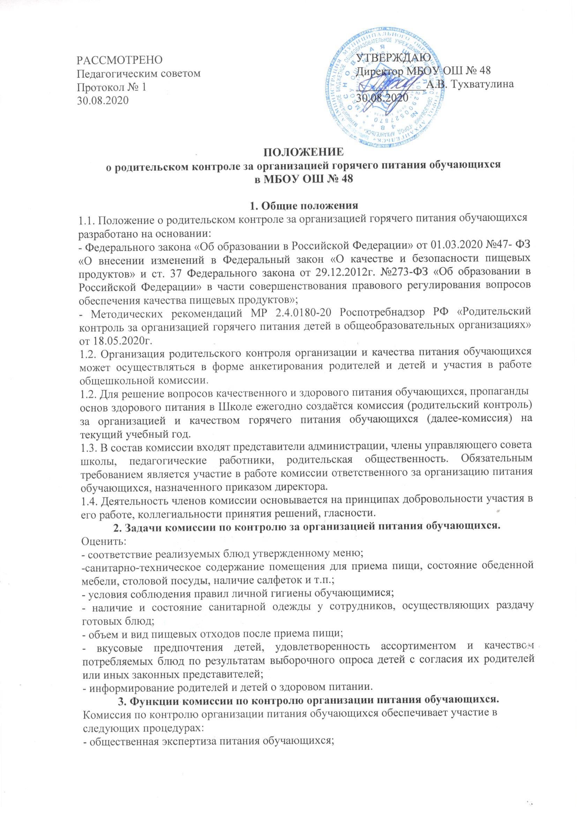- контроль за качеством и количеством приготовленной согласно меню пищи;
- изучение мнения обучающихся и их родителей (законных представителей) по организации и улучшению качества питания;
- участие в разработке предложений и рекомендаций по улучшению качества питания обучающихся.
4. Права и ответственность комиссии по контролю организации
питания обучающихся
Для осуществления возложенных функций комиссии предоставлены следующие права:
4.1. Контролировать в школе организацию и качество питания обучающихся.
4.2. Получать информацию по организации питания, качеству приготовляемых блюд и соблюдению санитарно-гигиенических норм.
4.3. Заслушивать на своих заседаниях отчеты по обеспечению качественного питания обучающихся.
4.4. Проводить проверку работы школьной столовой не в полном составе, но в присутствии не менее трёх человек на момент проверки.
4.5. Изменить график проверки, если причина объективна.
4.6. Вносить предложения по улучшению качества питания обучающихся.
4.7. Состав и порядок работы комиссии доводится до сведения работников школьной столовой, педагогического коллектива, обучающихся и родителей (законных представителей).
4.8. Члены Комиссии несут персональную ответственность за невыполнение или ненадлежащее исполнение возложенных на них обязанностей;
4.9. Комиссия несет ответственность за необъективную оценку по организации питания и качества предоставляемых услуг.
5. Организация деятельности комиссии по контролю организации
питания обучающихся.
5.1. Комиссия формируется на основании приказа директора школы. Полномочия комиссии начинаются с момента подписания соответствующего приказа.
5.2. Комиссия выбирает председателя, секретаря.
5.3. Комиссия составляет план-график контроля по организации качественного питания школьников.
5.4. О результатах работы комиссия информирует администрацию школы и родительские комитеты.
5.5. Один раз в четверть комиссия знакомит с результатами деятельности директора школы.
5.6. По итогам учебного года комиссия готовит аналитическую справку для отчёта по самообследованию образовательной организации.
5.7. Заседания комиссии проводятся по мере необходимости, но не реже одного раза в четверть и считаются правомочными, если на них присутствует не менее 2/3 ее членов.
5.8. Решение комиссии принимаются большинством голосов из числа присутствующих
членов путём открытого голосования и оформляются актом (приложение №1).
6. Документация комиссии по контролю организации питания учащихся.
6.1. Заседания комиссии оформляются протоколом. Протоколы подписываются председателем.
6.2. Тетрадь протоколов заседания комиссии хранится у ответственного за организацию питания.

Приложение 1
АКТ №___
проверки школьной столовой комиссией по контролю организации питания обучающихся
от ________________ года
Комиссия в составе:
_____________________________________________________________________________
_____________________________________________________________________________
_____________________________________________________________________________
_____________________________________________________________________________
_____________________________________________________________________________
составили настоящий акт в том, что ____________________________ в _______________ была проведена проверка качества питания в школьной столовой. Время проверки: 20 мин. (1 большая перемена)
В ходе проверки выявлено:
Направление проверки | Результат
Температура подачи блюд
Весовое соответствие блюд
Вкусовые качества готового блюда
Соответствие приготовленных блюд
утвержденному меню
Организация питания:
_____________________________________________________________________________
_____________________________________________________________________________
_____________________________________________________________________________
____________________________________________________________________________
_____________________________________________________________________________
ПРЕДЛОЖЕНИЯ:
1) _______________________________________________________________________
2) _______________________________________________________________________
3) _______________________________________________________________________

С актом комиссии ознакомлен : работник пищеблока _____________________________

Комиссия в составе с актом ознакомлены:

